Nuestro Círculo

Año 10 Nº 491 Semanario de Ajedrez 31 de diciembre de 2011

MILAN MATULOVIC
1935
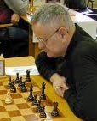
El G.M. Milan Matulović, nacido en Belgrado el 10-6-1935, fue uno de los tres más fuertes maestros yugoslavos de las décadas de 1960 y 1970, detrás de Svetozar Gligoric y Borislav Ivkov y hasta el 2006 continuó siendo un competidor importante.
En 1958 jugó un match de entrenamiento de cuatro partidas con Bobby Fischer, de las cuales ganó sólo una partida.
Obtuvo el título de Maestro Internacional en 1961 y el de Gran Maestro en 1965.
Ganó el Campeonato de Ajedrez de Yugoslavia en 1965 y 1967 y fue un prolífico competidor en torneos internacionales, en particular entre 1960 y 1970.
Probablemente su mejor resultado fue el primer lugar compartido con Gligorić, Ivkov y Polugaevsky en Skopje 1969 por delante del ex campeón mundial de ajedrez Mikhail Botvinnik y Efim Séller.
Solo o compartido ganó otros torneos en Netanya 1961, Vršac 1964, Novi Sad 1965, Belgrado 1965, Reggio Emilia 1967/68, Zonal Atenas1969, Belgrado 1969, Sarajevo 1971, Birmingham 1975, Bajmok 1975 y 1978, Majdanpek 1976, Vrbas 1976, Belgrado 1977 y Odzaci 1978
En la década de 1980 y más allá, sus victorias fueron menos frecuentes: Osijek 1980, Borovo 1980, Helsinki 1981, Vrnjacka Banja 1985 y Vmjacka Banja 1990.

También tuvo excelentes resultados en las Olimpiadas de Ajedrez, en las que jugó 78 partidas en 6 pruebas para la ex Yugoslavia con un rendimiento del 77% (+46, =28 y -4).
En la búsqueda del Campeonato del Mundo tuvo menos éxito, ya que nunca llegó a las etapas finales.
Milan Matulovic - Lajos Segi
[B21]
Yugoslavia Yugoslavia, 1953

1.e4 c5 2.d4 cxd4 3.c3 dxc3 4.Cxc3 Cc6 5.Cf3 d6 6.Ac4 e6 7.0-0 a6 8.De2 Cf6 9.Td1 Dc7 10.Af4 Ce5 11.Axe5 dxe5 12.Tac1 Ad7 13.Axe6 Axe6 14.Cd5 Db8 15.Cc7+ Re7 16.Dd2 Ce8 17.Cxe6 fxe6 18.Dd7+ Rf6 19.Cg5 Rxg5 20.Dxe6 Cf6 21.Df5+ Rh6 22.Tc3 De8 23.Th3+ Dh5 24.g4 Dxh3 25.g5+ Rh5 26.Dxh3+ Rxg5 27.Df5+ Rh6 28.Td3 Ch5 29.Th3 g6 30.Txh5+ Rg7 31.Dxe5+ Rg8 32.Dd5+ Rg7 33.Dxb7+ Rf6 34.e5+ Re6 35.Dc6+ 1-0

Milan Matulovic - Vladimir Sokolov
[B21]
Italy Italy, 1953

1.e4 c5 2.d4 cxd4 3.c3 dxc3 4.Cxc3 d6 5.Ac4 Cc6 6.Cf3 a6 7.0-0 Cf6 8.De2 Ag4 9.Td1 Dc8 10.Af4 g5 11.Ag3 h5 12.h3 h4 13.Axd6 Ah5 14.e5 g4 15.Cg5 exd6 16.exf6+ Ce5 17.Td5 Df5 18.Ab5+ Rd8 19.De3 axb5 20.Db6+ Rc8 21.Cxb5 Dd7 22.Txe5 dxe5 23.Tc1+ Rb8 24.Tc7 Dd1+ 25.Rh2 g3+ 26.fxg3 hxg3+ 27.Rxg3 Dd3+ 28.Rh2 Af3 29.Tc8+ 1-0

Milan Matulovic - Del Pezzo [B21]
Sirmione Sirmione, 1954

1.e4 c5 2.d4 cxd4 3.c3 dxc3 4.Cxc3 Cc6 5.Cf3 g6 6.Ac4 Ag7 7.0-0 Cf6 8.e5 Cg4 9.Axf7+ Rxf7 10.Cg5+ Re8 11.Dxg4 Cxe5 12.Da4 Cc6 13.Td1 Da5 14.Db3 Df5 15.Cb5 Ae5 16.Td5 h6 17.Cc7+ Rf8 18.Cf3 Tb8 19.Cxe5 Cxe5 20.f4 1-0

Milan Matulovic - Robert James Fischer [E80]
BeLgrad 1958

1.c4 Cf6 2.Cc3 g6 3.e4 Ag7 4.d4 d6 5.f3 e5 6.d5 Ch5 7.Ae3 f5 8.Dd2 Dh4+ 9.Af2 De7 10.0-0-0 0-0 11.Cge2 Cd7 12.Cg3 Cxg3 13.hxg3 f4 14.g4 b6 15.Ad3 a5 16.Ac2 Aa6 17.b3 Tfb8 18.De2 Af6 19.a3 Rg7 20.b4 axb4 21.axb4 b5 22.cxb5 Ac8 23.Rb2 Cb6 24.Ta1 Txa1 25.Txa1 Ah4 26.Ag1 h5 27.gxh5 gxh5 28.Ta7 Tb7 29.Txb7 Axb7 30.Ca4 Dd8 31.Df1 Rg6 32.Axb6 cxb6 33.Dg1 Dc7 34.Dxb6 Dxb6 35.Cxb6 Ae7 36.Cc4 Rg5 37.Ca5 Ac8 38.b6 Rh4 39.Aa4 Rg3 40.Ad7 Ab7 41.Ah3 1-0

Milan Matulovic - Alexandar Tsvetkov
[C12]
Varna Varna, 1965

1.e4 e6 2.d4 d5 3.Cc3 Cf6 4.Ag5 Ab4 5.e5 h6 6.Ad2 Axc3 7.bxc3 Ce4 8.Dg4 g6 9.Ad3 Cxd2 10.Rxd2 c5 11.Cf3 Cc6 12.Tab1 cxd4 13.cxd4 Da5+ 14.Re2 b6 15.Df4 Aa6 16.Thc1 Tc8 17.Rf1 Da3 18.Rg1 Axd3 19.cxd3 Dxd3 20.Tb3 Df5 21.Dd2 0-0 22.Tbc3 Ce7 23.Dxh6 Txc3 24.Txc3 Tc8 25.Txc8+ Cxc8 26.h4 Dh5 27.Df4 Ce7 28.g4 Dh8 29.Cg5 Dg7 30.Rf1 Cc6 31.Re2 b5 32.Dc1 Cxd4+ 33.Rd3 Dxe5 34.Dc8+ Rg7 35.Dh8+ Rxh8 36.Cxf7+ Rg7 37.Cxe5 Cf5 38.gxf5 gxf5 39.Cc6 a6 40.Rd4 Rf6 41.f4 1-0

Milan Matulovic - Georgi P Tringov
[B09]
Siegen, 1970

1.e4 d6 2.d4 Cf6 3.Cc3 g6 4.f4 Ag7 5.Cf3 0-0 6.Ad3 Cbd7 7.0-0 e5 8.fxe5 dxe5 9.d5 c6 10.dxc6 bxc6 11.Rh1 Dc7 12.Ae3 Cb6 13.a4 a5 14.De1 Cfd7 15.Td1 Dd8 16.Df2 Tb8 17.Cd2 De7 18.b3 Rh8 19.Ce2 f6 20.Cg3 h5 21.Cc4 Cxc4 22.Axc4 Tb4 23.Td3 Te8 24.Tfd1 Tb8 25.Cf5 gxf5 26.Dh4 Cf8 27.Dxh5+ Ch7 28.Ac5 Dxc5 29.Th3 Ah6 30.Dxe8+ Df8 31.Td8 fxe4 32.Dxf8+ Axf8 33.Txf8+ Rg7 34.Tg8# 1-0

Robert James Fischer - Milan Matulovic [B31]
Palma de Mallorca, 1970

1.e4 c5 2.Cf3 Cc6 3.Ab5 g6 4.c3 Cf6 5.De2 Ag7 6.e5 Cd5 7.Dc4 Cc7 8.Axc6 dxc6 9.Dxc5 Dd3 10.De3 Af5 11.Dxd3 Axd3 12.Rd1 Ce6 13.Ce1 Cf4 14.Cxd3 Cxd3 15.f4 Ah6 16.Rc2 Cxc1 17.Te1 0-0-0 18.Rxc1 Axf4 19.g3 Ah6 20.Rc2 Td5 21.b4 b6 22.a4 a5 23.bxa5 bxa5 24.Te4 Thd8 25.d4 c5 26.Rd3 cxd4 27.cxd4 Ag7 28.Re3 Ah6+ 29.Rd3 Ag7 30.Rc4 f5 31.Cc3 e6 32.Th4 g5 33.Txh7 Txd4+ 34.Rb5 Axe5 35.Tc1 Tb4+ 36.Rxa5 Tc4 37.Ce2 Td5+ 38.Rb6 Tdc5 39.Txc4 Txc4 40.h4 Tc2 41.hxg5 Txe2 42.g6 Tb2+ 43.Ra6 Tb4 44.g7 Axg7 45.Txg7 Txa4+ 46.Rb5 Td4 47.Te7 Te4 48.Rc5 Rd8 49.Ta7 Re8 50.Rd6 Rf8 51.Tb7 Te3 52.Ta7 Te1 53.Tb7 Te4 54.Ta7 Te2 55.Tb7 Te3 56.Ta7 Rg8 57.Tb7 Te1 58.Te7 Te3 59.Txe6 Txg3 60.Re5 ½-½

Milan Matulovic - Asfary
[C66]
Skopje, 1972

1.e4 e5 2.Cf3 Cc6 3.Ab5 Cf6 4.0-0 d6 5.d4 exd4 6.Cxd4 Ad7 7.Cc3 Ae7 8.Axc6 Axc6 9.Cf5 0-0 10.Ag5 h6 11.Ah4 Rh7 12.f4 Cg8 13.Dg4 g6 14.Cxe7 Cxe7 15.Af6 Dc8 16.f5 Cg8 17.Ad4 Dd8 18.fxg6+ fxg6 19.Txf8 Dxf8 20.Tf1 De7 21.Df4 Ae8 22.Cd5 Dd8 23.Df7+ Axf7 24.Txf7# 1-0

FINALES COPA PARQUE

Aguila,G - Paveto,K [E60]
CAVP final copa parque, 19.12.2011
Comentarios: Marcelo Reides

Las tablas en 17 sólo dejaron conformes al dueño de la Heladería Luisito, anfitrión del tercer tiempo entre los protagonistas de la gran final junto con amigos ajedrecistas. Mientras se mandaba un cuarto de dulce de leche y quinotos al whisky se escuchó decir a uno de los cien socios del nuevo Club de Ajedrez de Villa del Parque: "Faltó espíritu Parque". Ampliamos: el jugador Parque se caracteriza por proponer lucha sin cuartel, por seguir partidas desesperadas al mejor estilo Spagnuolo y por tener implícita la famosa regla de Sofia, aquella que establece la imposibilidad de dividir los honores entre los jugadores. Fue comprensible lo sucedido desde el lugar del ex titán de Argerich Kevin Paveto, venía de un fin de semana intenso, que incluyó un maratónico torneo de fin de semana en Brasil y un viaje interminable en micro que había concluido horas antes de la partida. El maestro Aguila, no pudo esbozar como excusa el cansancio por el viaje. Muy por el contrario es sabido que, se jacta de dormir una plácida siesta entre Plaza de Mayo y Nazca y Beiró en las butacas inmejorables del colectivo 105 durante el regreso de su lugar de trabajo en el Ministerio de Educación.
Sin más, vayamos a los hechos
1.Cf3 round de estudio en las primeras movidas, se evitará la Grunfeld de Kevin, puede venir una Inglesa, luego una Eslava y se termina en un doble Fiancheto contra la Defensa India del Rey
1...Cf6 2.c4 c6 3.g3 g6 4.b3 Ag7 5.Ab2 0-0 6.Ag2 d6 7.d4 [7.0-0 e5 8.d3 Cbd7 9.Cbd2 Te8 10.Dc2 d5 11.e3 b6 12.b4 Ab7 1/2-1/2 Speelman,J-Illescas Cordoba,M/Cala Galdana 1994/EXT 98]
7...Ce4!? hay una variedad de opciones razonables para las piezas negras, en esta posición se ha jugado también [7...Af5; 7...d5; 7...Da5+; 7...Cbd7]
8.Cfd2 la manera temática de desplazar la pieza avanzada [8.0-0 Cd7 9.Cc3 Cxc3 10.Axc3 1/2-1/2 Kiedrowicz,J-Czerwonski,A/Warsaw 1987/EXT 2001] 8...Cxd2 9.Dxd2 Cd7 10.Cc3 Tb8 11.0-0 b5!? consecuente con su último movimiento, el golpe b5 gana espacio y busca complicaciones, ya que sí (ver opción Axc6) 12.cxb5 [12.Axc6 bxc4 13.bxc4 Cb6 (13...Axd4 14.Dxd4 Txb2 15.Dxa7² Ce5 16.Ab5) 14.Dd3 Cxc4 15.Dxc4 Txb2] 12...cxb5 13.Tac1 [13.Cd5 es un intento por sacar agua de las piedras ya que las blancas pueden aprovechar la debilidad c6 13...e6 (13...Ab7 14.Cb4 Axg2 15.Rxg2 Tc8 16.Tac1 Cf6 17.d5 Ce4 18.De3 Axb2 19.Txc8 Dxc8 20.Dxe4=) 14.Cb4 Ab7 15.Cc6 Axc6 16.Axc6 la pareja de alfiles y la imposibilidad de lograr una casilla fuerte para el caballo dan a las blancas una levísima ventaja] 13...Cf6 14.Cd5 Cxd5 15.Axd5 b4 16.Ag2 Ad7 Tablas. Si bien la estructura simétrica de peones hace dificil desnivelar el juego, considero la posición de una levísima ventaja blanca; éstas podrían continuar con Tc4 (toca b4) y luego doblarse de torres en la columna, eventualmente ganar espacio con el avance e4 y considerar que a Tc8 pueden quedarse en la columna y ver la posibilidad de tomar con el peón b tras el cambio de torres; la partida puede continuar largo rato. ½-½
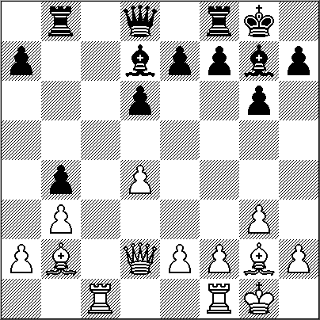

Paveto,K - Aguila,G [B45]
CAVP final copa parque, 22.12.2011

Poco después de concluir su partida, Paveto publicó en facebook: "Tablas muy luchadas en la segunda partida, la semana que viene el gran desempate!" Y tuvo razón esta vez no hay nada que cuestionar a los contendientes 1.e4 c5 2.Cf3 Cc6 3.d4 cxd4 4.Cxd4 Cf6 Aguila sorprende con la variante de los cuatro caballos en la Defensa Siciliana 5.Cc3 e6 6.Cxc6 bxc6 7.Ad3 esto no es lo más fuerte contra esta linea, los grandes maestros juegan aqui [7.e5 Cd5 8.Ce4] 7...e5! elección contra el rival, si bien la movida d5 es la principal opción, la elegida por Aguila lleva a una posición menos tensa 8.0-0 Ae7 9.f4 d6 10.fxe5 [10.b3 0-0 11.Ca4 exf4 12.Axf4 Ae6 13.c4 Cg4 14.Ae2 Ce5 15.c5 Dc7 16.Dd4 Tad8 17.Tac1 Hector,J-Kosten,A/Val Maubuee 1989/EXT 97 (51)] 10...Cg4!? se invierten los roles?, el que complica y ataca es Aguila, es perfectamente jugable también [10...dxe5] 11.De1 [11.exd6 Axd6 12.g3 h5 con fuerte iniciativa a cambio del peón (12...Cxh2 13.e5! Fritz 13...Cxf1 14.exd6 Db6+ 15.Rxf1 Ah3+ 16.Re1 Dg1+ 17.Rd2 Dxg3) ] 11...Cxe5 12.Af4 0-0 13.Rh1 Af6 14.Td1 Tb8 15.b3 De7³ la batalla de la apertura la ganó el Maestro Fide, luce orgulloso un rinoceronte en e5 y se apresta a cambiar los alfiles de negras, Kevin no tiene un plan activo 16.Ce2 buscando mejores casillas para el caballo 16...Ag4 17.Td2 Tfe8 [Sí 17...Axe2 18.Axe2 y la debilidad de d6 compensa el buen caballo negro contra el alfil malo de casillas blancas] 18.Cg3 Cg6 [18...g6!? Por qué no jugar contra el caballo de g3 y luego reagrupar las piezas? 19.Tdf2 Ae6 20.Dd2 Ag7] 19.Tdf2 [19.Ae2! Cxf4 20.Axg4 Ae5] 19...Ae5 [19...Ad4 20.Ae3 Axe3 21.Dxe3 (21.Txf7 Dg5-+) 21...Ce5 22.Cf5 Axf5 23.Txf5] 20.Axe5 Cxe5 21.Ae2 Ae6 22.Dc3 c5 23.Ch5 Dg5 24.Tf4 Tb4 25.Cg3 Cg6 26.T4f2 Td4?! un exceso de jueguitos por casillas negras, la movida es un error táctico que permite a Kevin obtener ventaja [26...Ce5 27.Cf5 Axf5 28.Txf5 Dh6 y aunque los módulos evaluan equilibrio luce mejor la posición negra] 27.Cf5 Axf5 [27...Dd2 28.Dg3 con la doble amenaza Cxd4 y Ab5] 28.Txf5 Dd2 29.Dxd2 Txd2 30.Ac4 Ce5 31.Axf7+ Cxf7 32.Txf7 Txc2 33.Txa7 Tf8 34.Txf8+ algo mejor es [34.Rg1 Txf1+ 35.Rxf1 c4] 34...Rxf8 35.Rg1 c4! 36.bxc4 [36.b4 Tb2; 36.Rf1 c3 37.Tc7 Txa2 38.Txc3 Tb2] 36...Txc4 37.Td7 Txe4 [37...Ta4 38.Txd6 Txa2 Este final me parece más claro para hacer tablas que el que se podría arribar si 40.Td4] 38.Txd6 Te2 39.a4 Ta2 40.Ta6?! ésta es la posición que evaluó Aguila tras c4. El final arribado es de tablas. Veamos: si las blancas avanzan su peón hasta h7, entonces ya no podrán sacar su torre y si buscan llevar el Rey la torre da jaque continuo. El plan estandar es dejar el peón en la sexta fila y trasladar el Rey al flanco dama pero entonces el Rey negro ataca los peones blancos. Creo que en lugar de 40. Ta6 con 40.Td4, h4 y la activación del Rey las blancas tienen aspiraciones al triunfo
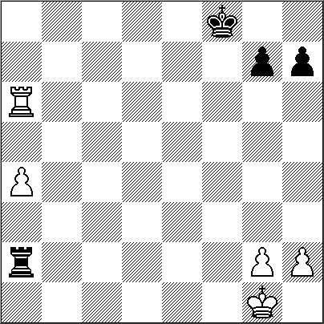
40...h6 41.Ta7 Rg8 42.h4 h5 43.Rh2 Rh7 44.Rg3 Rh6 45.Rf3 Ta1 46.Ta8 Ta2 47.g3 Ta1 48.a5 Ta3+ 49.Rf4 Rh7 50.a6 Rg6 51.Ta7 Rf6 52.Ta8 Ta4+ 53.Rf3 Rg6 54.a7 Ta3+ 55.Re4 Ta1 ½-½

AJEDREZ PARAGUAYO

El Torneo Mayor de Ajedrez, el mayor de los torneos oficiales paraguayos de 2011, tuvo lugar del 23/9 al 09/10/2011 con 20 jugadores (maestros nacionales, jugadores clasificados previamente y el maestro nacional honorario.
Los grandes maestros paraguayos, Zenón Franco y Bachmann, no pudieron participar por compromisos internacionales, el primero en España y el segundo en Canadá. Y Cubas completó su título de gran Maestro después de este torneo. Aún con mayorìa de jóvenes,
hubo una distribución entre 10 años del menor al más viejito, con 87 años. Pero el título de Campeón Paraguayo lo logró, por segunda vez, el M.F. Guillermo Vázquez, de 14 años de edad y una altura de más de 2 metros, tanta que cuando el que escribe quiso felicitarle tuvo que ponerse de pie mientras Guillermo se tuvo que inclinar mucho. Guillermo ganó con 8 1/2 puntos sobre un máximo de 9 puntos habiendo perdido el miedo al empatar con el MI Valiente, también campeón varias veces.
Para ilustrarles sobre el juego del bi-campeón, presentamos la partida de Guillermo Vázquez (2275-14años) contra Marías Latorre (2286-17 años), con comentarios del GM cubano Neuris Delgado quien reside en Paraguay con intención de residir ahí (qué, ¿posible un olímpico paraguayo con 4 GM?)

CAMPEONATO PARAGUAYO 2011
Blancas
Vàzquez, Guillermo (2275) 14 años
Negras
Latorre, Matías (2286) 17 años
Comentarios resumidos
del GM cubano Neuris Delgado

1.e4 e5 2.Cf3 Cc6 3.Ab5 f5
La variante Schliemann/Janis, de la Ruy López, que le gusta al joven y talentoso Matías Latorre, muy acorde con su estilo agresivo y que ha vuelto a la práctica magistral a los esfuerzos del GM de elite Teimour Rabjabov, quien ha obtenido buenos resultados con esta variante.
4.Cc3 fxe4 5.Cxe4 Cf6
Hay otra alternativa posible en esta posición y es 5...d5 como lo demostró la tablas Carlsen,M(2813)-Nisipeanu,L(2672) / Medias 2010.
6.Cxf6+ Dxf6 7.De2 Ae7 8.Axc6 dxc6
8...bxc6 me gusta y me parece acorde con el sacrificio del peón que se produce a continuación.
9.Cxe5 0-0 10.0-0 Af5 11.d4 Ad6 12.f4 Axe5 13.dxe5 Dg6 14.Tf2 Tf7 15.Ae3 Td7
La defensa de las negras consiste en mantener el bloqueo de los peones centrales blancos en las casillas oscuras, ocupar la columna abierta y, aprovechando la existencia de los alfiles de diferente color, llegar a un final donde no se pueda hacer valer el peón de ventaja.
16.Rh1 Ag4
(16....Tad8 17.h3 h5 es más consecuente con el plan de las negras y, por el momento logran el bloqueo necesario)
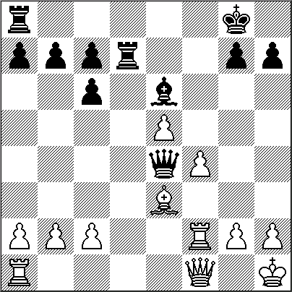
17.Dc4+ Ae6 18.Df1 De4 (diagrama)

19.f5?!
(aunque el GM indica como mejor Te1 el blanco aprovecha la primera oportunidad de desbloquear la posición)
19…Axf5 20.Te1 g6?
20.....Tf7 era suficiente, pero el negro perdió el hilo.
21.Ac5! Dd5 22.e6 Tg7 23.e7 Te8 24.Ab4 b6
(mejor 24...h5)

25.Td2 Db5 26.Td8 Rf7 27.Df4 c5 28.Ac3 Tgg8 29.Dh6 1-0
Remate muy maduro.

25.12.2011 El Aguafiestas

¡FANTÁSTICA VELADA!

El viernes 23 de diciembre asistimos a la Cena de Camaradería organizada por el Club de Ajedrez de Villa del Parque en el salón comedor del Club Pacífico, Santo Tomé 3823 de la Ciudad de Buenos Aires.

La presencia de un número de personas que superó las más optimistas predicciones, la calidad del servicio prestado por el restorán, el alto nivel de los shows presentados y los numerosos sorteos, contribuyeron a convertir la reunión en una fiesta sin precedentes en la historia del club, por lo menos en las cuatro décadas que pasamos en él.
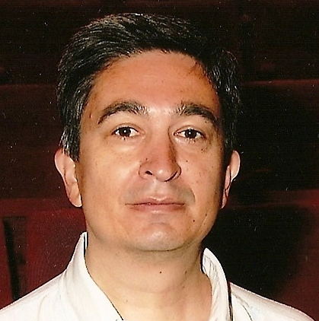
No obstante, creemos que el mayor aporte lo hicieron los mismos concurrentes a la cena, gente de toda edad, antiguos y nuevos socios y amigos, algunos de muchos años, cuyo entusiasmo contagió a todos.
El espectáculo comenzó después de instalarse la pantalla donde se proyectaron 4 videos que son los primeros documentos gráficos de la historia del club en esta nueva etapa. El autor de esos videos es el encargado de prensa y difusión del club, Víctor Francia, que ha creado y mantiene el blog delaclub.
http://clubdeajedrezdevilladelparque.blogspot.com/2011/12/cena-de-camaraderia-2011.html
Estos son los cuatro videos youtube. Cada uno dura unos 5 minutos:
http://www.youtube.com/watch?v=so-oSxrT0Vw
http://www.youtube.com/watch?v=h0U1E8XsvIs
http://www.youtube.com/watch?v=LFh6LOyQcBg
http://www.youtube.com/watch?v=v_MpLGXp57E
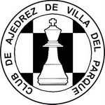
Se presentó el Cuarteto Musical "Tocada Movida" http://www.tocadamovida.com/ que compuso y ejecuta un cancionero del ajedrez en el que se destaca una bella obra dedicada al maestro Miguel Najdorf. Al grupo lo integran Maia Acosta (teclados y voz), Jorge Caamaño (guitarras), Alejo Sluki (batería y acordeón) y Alejandro Oliva (bajo, voz y composición). Los asistentes participaron en el show y de una u otra manera expresaron el entusiasmo que despertaron en ellos las diferentes canciones.
Entre uno y otro acto se realizaron varios sorteos (libros, juegos de ajedrez, discos) y se entregaron premios del Magistralito a 15' y el Magistralito a 5'.
El socio y amigo Don Osvaldo Soler nos deleitó cantando, con emoción y buen gusto, tangos de su repertorio acompañado esta vez por un maestro del bandoneón.
El Mago Charly, socio también del club desde hace muchos años, presentó sus números de magia y de no tanta magia, pero con muchísima gracia, en los que participaron señoras y señores asistentes a la fiesta que mostraron muy buen sentido del humor.
http://www.cvcarlosbenincasa.galeon.com/
Como extra de la noche, Rocio Francia acompañada en guitarra por Eduardo Werb interpretó dos temas musicales que fueron muy aplaudidos por el público.
A último momento jugaron algunas partidas rápidas Reides y Paveto, que bien podrían ser un anticipo del próximo match por el Campeonato del Club.
Tras un brindis final, la fiesta terminó siendo aproximadamente las 3 de la madrugada.
El Presidente del club hizo la presentación de todos los números y pasó rápida revista de la labor desarrollada por la comisión del club integrada por:
Presidente: Gustavo Aguila
Secretario: Osmar Santoro
Tesorero: Néstor Spagnuolo
Protesorero: Fernando García
Vocales:
Marcelo Reides (Director de la Escuela)
Víctor Francia (Prensa y Difusión)
Andrés Reinoso (Biblioteca)
Órgano de Fiscalización: Fernando Ramos

Gustavo Aguila, Presidente actual
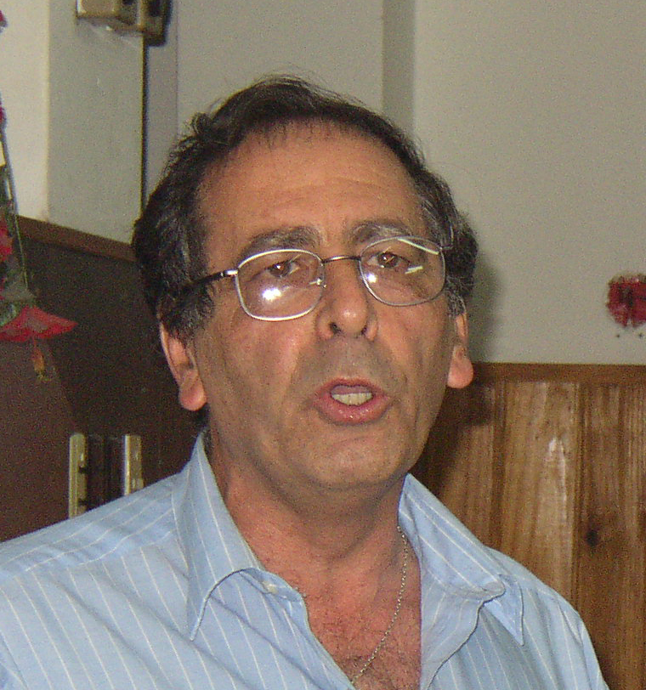
José Taschetta, Presidente 2000-2010

NUESTRO CÍRCULO
Director : Arqto. Roberto Pagura
ropagura@fibertel.com.ar
(54 -11) 4958-5808 Yatay 120 8ºD
1184. Buenos Aires - Argentina

